何妨呐

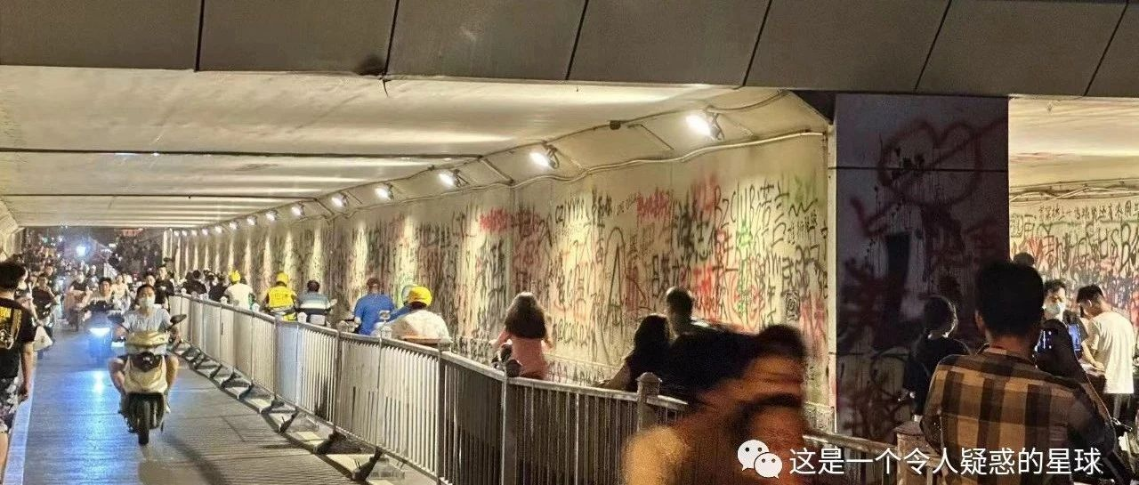

# “中等生效应”造就沉默的大多数

原创  何妨呐  [这是一个令人疑惑的星球](javascript:void(0);)

一个班级里，分为优秀生、中等生和混子生，最容易被忽视的是哪类学生？显而易见是中等生。相较于调皮捣蛋的和学习不好但有其他特点的学生，反倒是听话懂事的、作业按时交、上课铃响之前就会坐在教室里的中等生们最容易被忽略。他们有群体存在感，但鲜有个体存在感。老师一般找不到和他们接触的点，他们情绪稳定，平时有事主动找老师的情况也少，是最让老师放心的学生。但同时，也是最容易被忽视的，他们缺乏应有的关注。

以上，是我在去年带暑假班课的时候认识到的。同样的，我们把这类班级里的“中等生”类比到社会上，他们属于社会的哪类群体？很显然，不就是勤勤恳恳工作，不拔尖也不躺平，收入一般甚至中下，辛苦为生计奔波的大多数人吗？他们是稳定的大多数，同样的，也是沉默的大多数。

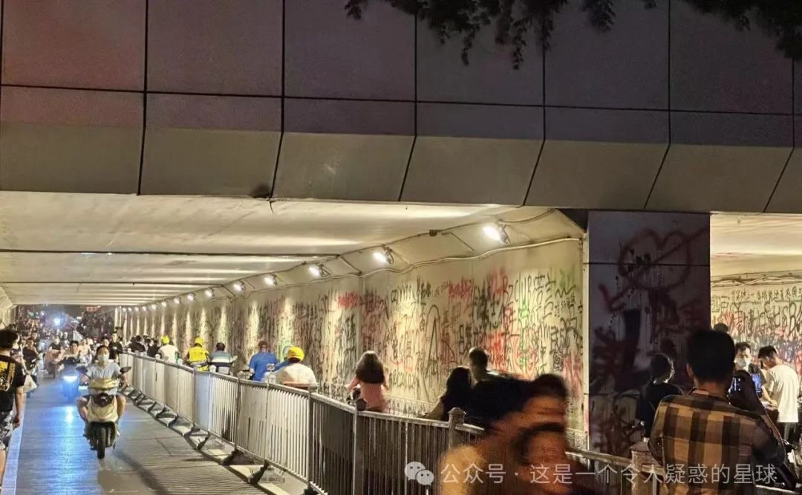

你可能会问，怎么稳定的大多数就成了沉默的大多数了？这里我出两个问题，看到这句话的你来回答一下:

问题一:你平时刷十个非娱乐的、能带给你思考和帮助的视频/文章，主动在评论区发言和发弹幕的有几个？

A、0-1个   B、2-3个    C、4-5个    D、6个及以上

问题二:接问题一，你看到这类视频/文章，让你脑海中想法充盈，你会选择:

A、翻评论区，看到评论中有和自己想法相近的内容，就点个赞；

B、自己在评论区评论，阐述自己的意见和想法。

我相信包括我在内的大多数人都是选A，在很多情况下，我们不是没有想法没有能力发言，而是出于习惯——我们习惯性地降低自己在群体中的存在感，不发言也就能避免被反驳和被评议。我们是中等生，我们从小就这样，我们在上学时就不出头不冒尖，很少反驳别人，那么在面对公共议题时，我们习惯性地认为个体声音易于被淹没，以至于我们忘记了自己本就有表达意见发表看法的权利。所以我们往往选择找一个能代替我们发表意见的人，我们对能精确表达出我们自身想法和心声的人视同嘴替，对能多次表达出和自己相似看法的人视同知己。因为习惯性不发言，那自然就沦为了沉默的大多数。这就是“中等生效应”。

当然，有一部分人选择不发言，可能是出自对权威的敬畏和对自身言论可能带来风险的担忧，但这种担忧，必是之前多次发言被删评打压之后的认识，和从不发言或极少发言的情况也并不一样。往小了说我们面对的是一篇文章或者一个视频，往大了说我们面对的是宏大叙事下的一个公共议题，如果我们依然习惯性地因为“中等生效应”而保持沉默和寻找嘴替，那么就难以避免会出现非理性和盲目从众的现象。倘若我们在一些社会的重要议题上保持沉默，我们就难免会“被代表”，而“代表们”未必是我们所选择和点赞的，于是，话语权就这样被剥夺了。

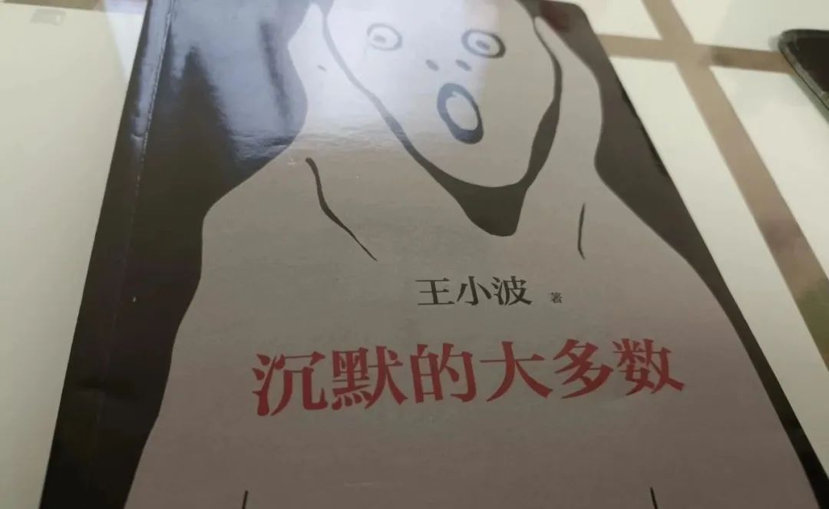

类比到日常生活中，沉默往往发生在许多种时刻:你和别人的理念出现分歧时，你和父母长辈有观念冲突时，领导在会议上问“谁还有其他意见”时等等。我们单个人保持沉默是出于习惯，大多数人的沉默是一种集体无意识，我们在沉默中隐藏自己以获取不被目光注视言语评议的安全感，我们有群体存在感而鲜有个体存在感。在一般的情况下，沉默确实无害，但出于这种沉默的习惯，当个体的权益被剥削，当个体的话语权被强制代表，当群体的沉默换来的是群体被当韭菜收割，当社会热点事件发生却发言者甚少时，“中等生效应”带来的习惯性不发言，则是将个体话语权自我阉割的罪魁祸首。

网络上的发言也充斥着键盘侠和网暴者，有些群体在网上随意动动手指，就能够混淆视听转移视线，未经思考和证实的发言也充斥其中。当微小的个体声音被这样喧嚣的浪潮所盖过，人们看到的往往只有表面，而会忽视掉那沉默的“中等生”。也正是因为大多数人的沉默，让这些键盘侠们能够大行其道，强行充当代表。大众的理性的声音一旦多了起来，那么他们自然就没有了赖以生存的根本。

河南的中学是耻辱式教育和亏欠式教育的重灾区。在我上学途中，因为考试成绩差而被撤凳子站着听课的情况不在少数，更是因为学校请了励志讲师大谈感恩而我没有流泪被批评检讨。我是中等偏混的，只有临近考试会努努力考到中下水平，坐在讲台上听课和因为迟到站在走廊的情况我最为熟悉。面对早五晚十的作息，更多的学生是出于习惯而接受，我一直觉得痛苦。十七岁的我在本子上写下，当痛苦成为习惯以后，大多数人就会把痛苦当成生活的一部分，习惯中若有反抗的声音出现，那其必是要被冠以另类、奇葩的称号的。应试教育是阉割个体话语权的第一把刀。

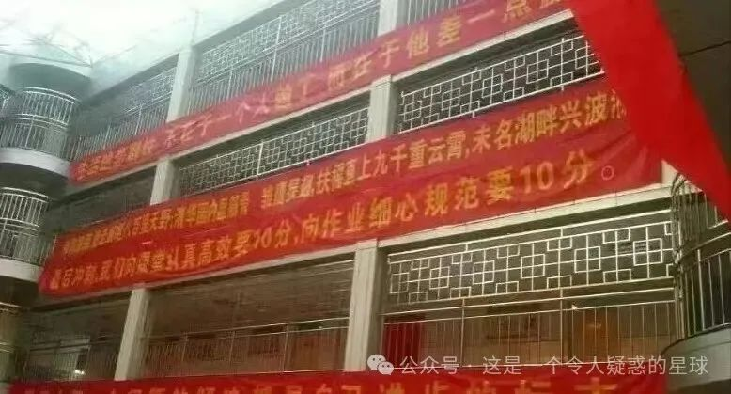

我希望我们小到面对视频和文章，大到面对公共议题和社会热点时，我们选择发言与否是出于自己本身的喜好，而非出于习惯性沉默。好的评论是视频内容的延伸，既能对视频作者的观点进行补充和佐证，也能给评论者本人带来新的思考和认识。一个人只有先为自己发言，而后才能为大多数人发声，因为自己也是大多数中的一员。我们不能否认在公共话语空间中个体表达有受限的情况，但发言受限和不发言，还是不一样的。

我父母及长辈，他们对网络涉足甚少，打个字都需要手写好长时间，难以组织好语言来说清楚自己的想法，他们对公共议题并不有多上心，宏大叙事上的波折和节奏也很难影响到他们当下的生活本身。但他们对当下的生活和明天的生存尤为关心，他们也有想法有意见，也有发言和评议的权利，但他们掣肘于学识和表达能力的受限。他们需要我们这一代来代表发言，倾听他们的想法，替他们说一些没有说出来的话，尤其是在话语权可以忽略不计的农村，那些总是被代表的农民，不能因为他们的话语微小而遥远，我们就当其不存在。

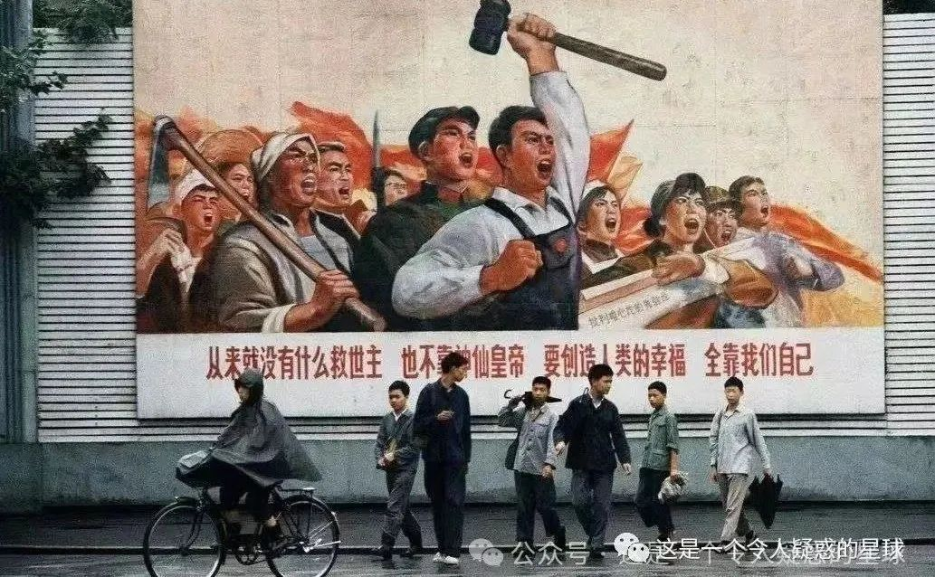

王小波在《沉默的大多数》里写道，所谓弱势群体，就是有些话没有说出来的人。就是因为这些话没有说出来，所以很多人以为他们不存在或者很遥远。这个社会，话语权越大的群体就越是强势，他们因为自己的声音能被听到，所以需求也被广为所知，也就更有机会能被满足。如果一个群体连发声的机会都没有，那么谁又会关注他们、理解他们呢？

以上，可作为我看《沉默的大多数》的感悟，也可作为自己的一点思考，作为中等偏混的学生，作为如今能站在讲台上的一个老师，我也有义务谈谈自己的见闻。

预览时标签不可点

微信扫一扫  
关注该公众号

[知道了](javascript:;)

微信扫一扫  
使用小程序

[取消](javascript:void(0);) [允许](javascript:void(0);)

[取消](javascript:void(0);) [允许](javascript:void(0);)

×

分析

：  ，  ，  ，  ，  ，  ，  ，  ，  ，  ，  ，  ，  。   视频  小程序  赞  ，轻点两下取消赞  在看  ，轻点两下取消在看  分享  留言  收藏

精选留言



墓🐏casers来自湖南

当我习惯性点了个赞然后我就退出去了，（点回来评论的）突然意识到自己不就是作者说的这类人吗😧😧



这是一个令人疑惑的星球来自

我们都是



书灏来自湖北

这真是一个令人迷惑的星球



喜迎二十大，建设新中国来自

只要有竞争，中等生就是大多数的，教育可以有竞争，但不该把所谓的分数变成评价人高低贵贱的东西，怎么解决这个教育问题呢，在我看来无解啊，这也是塑造了所有人沉默的原因，想要解决必然要赌上自己的性命。



白天来自黑龙江

强者应该体谅帮助弱者，竞争确实可以让强者脱颖而出，也利于社会发展，但不代表要打压弱者。目前的教育中会有学习快的人和学习慢的人，但这本身可以不分贵贱的。所以竞争不可怕，可怕的是有没有共产主义精神的竞争



子圣来自上海

可以理解成罗尔斯正义论的两个原则吗



starlet来自江苏

但是我个人认为不帮助就不代表着要打压。正是因为我常常习惯性的去帮别人，有忙就帮，某次别人需要帮助而我恰恰没有帮，这时候在我心里我就是那个冷酷的没有感情的甚至是罪恶的代表。但事实上在生活中我正好大部分地方都需要帮助。



哎呀呀来自广东

我没搞明白，教育非要竞争干嘛，非得排出你是第一我是第二，非得让学生们各自为战，轻则内卷，重则互相使绊子，有什么意义？人要前进确实是要压力，但是这种压力不应该来自于“落后于别人”的焦虑，而是来自于本身对更美好的生活与更优秀的自己的追求，这样才对。 只要有竞争，问题就一个也解决不了。



忘却来自广东

短视频中往往能发现转发私聊的会比艾特呈现在公众评论区中的多，大家总是喜欢处在自己舒服的小群体说话



00来自陕西

很好角度的一个文章，我之前就没有发现我的这个问题，所以今天想说一说我自己的感受。我本人就是打压和亏欠式教育的一名河南中等生，所以应该还能算是个代表。黑格尔说“形式本身就是内容”，有些人保持沉默很大程度上就是因为自己肚子里没货不知道该说什么好。我以前就是这样的，我即没读过《沉默的大多数》我也不懂王小波，于我而言也就无所谓网上说他的什么内容了，我也就是偶然刷到这篇文章觉得写的不错点一个赞就出去了，和笔者的分析一模一样。有些人保持沉默是因为不得不保持沉默，但更多的人保持沉默却纯粹是因为无知，但这并不是这些人的错，这是社会层面的问题，是外在于我们并被强迫加给我们的，沉默这种形式本身就已经说明了我们对这个被沉默的东西的无力的内容，我们是外在于这个社会的以至于我们不了解它而保持沉默，而这恰恰说明了它的问题。“凡是现实的都是合理的，凡是合理的都是现实的”，合理的东西、理性的东西要通过它本身开辟出一条道路，而沉默的东西，不合理的东西一定要被合理的东西取代。同志们，我希望下次当我们再一次被“沉默”的时候能够好好的想一想我们的沉默来自何处，宁愿去做那个被迫沉默的人，不要做那个无知的只能沉默的人，无知并不是原罪。哲学上有一个概念叫“对象a”，当你一直追问一个事情，一直追问下去以至于无法回答的时候就遇到了这个对象a，它意味着整个体系的终结。对象a并不是我们思考的终点。保持沉默也不应该是我们被迫沉默的终点。



干脆面来自中国香港

不想评论主要是担心被别人喷



Y Q来自江苏

现在这种大数据算法推荐，我怕我点赞或评论互动的视频，会被推送给所有的熟人，怪尴尬的[尴尬]



. z Z来自广东

大多数人不发声，可能有所顾忌或者习得性无助，感觉我们大多数之间缺乏连接和连接的平台



陈来自四川

多年跟大手子讨论过不被关注的乙等军，一样的平庸，泯然，无声的堤坝，灰色的牲口……所见略同



Zemis来自广东

其实每个人都有发声的权利，但不是每个人都有发声的能力[叹气]

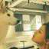

GaI来自广东

本不习惯于沉默，学校里曾经的雄辩滔滔到最后的唯分数论我埋头于沉默；社会上曾经的抱打不平到现在的唯钱而已，我选择了沉默；不同于忍气吞声，是自足于自我，享受自己所拥有的东西，独善其身；



晚风来自河南

作者的思考也让我有些想法。不过依旧是先点赞看评论区其他人的观点。做那两个选项时我也是意识到了自己这样的问题，觉得这样很不好，就尝试偶尔在评论里留下自己的痕迹。我没有作者那么深刻的思想，只是从自身的角度去看待，浅浅分析了一下自己沉默的原因 1.有人表达出了自己想说的话，而且表达的更好，语言好，逻辑好。我曾经尝试输出就发现自己逻辑不清、思维跳跃，写着写着就从从一个话题跳到另一个话题，有时候还觉得自己写出来的不能完全表达出自己的意思。组织语言输出观点对我来说有点痛苦，不过痛苦才更能成长，我也不逼自己，偶尔就行，或许写的多了，就写的快了，理得清了 2.看评论会看到许多不同的观点和有意思的话，是我不曾想到的。我喜欢吸收不同的内容，可能有新奇刺激，也是觉得这样看待一件事会更加全面，但是是非对错我暂时评判不了，保留意见。这一点评论里有位网友总结的很棒，因为“无知”而沉默。 3.害怕自己的观点和别人不一样，怕被说。我可能比较敏感，曾经在小红书上发表过一次比较主观的看法，被贴标签了，也就一两个人，更多的人是在补充我没考虑到的角度，但我为那难听的标签我难过剖析自己了一整天。这也加深了我对全面看待问题的执著，但这样面对一些问题也缺乏自己的立场。 写了这么大一段话，我很开心，又进步了一点点[愉快]。



柴犬面包来自天津

我也是山河四省被各种绑架逼出来的学生，在学校我是多么的想学点自己想学的，有时候假装老师所讲的就是我想要学习的，催眠自己。上了大学，在宽松的环境下我成长了很多很多，真是一个极其艰难的过程，我建议其他看到这条评论的同学们，积极去找别人交流，可以从，亲人，朋友或者老师开始，启智真的需要从交流开始



橘子人来自上海

写的很好角度，我高中时候是前边尖子生，大学经历许多事情后，反而称为沉默的中等生了，无论是学习还是工作实习。总是默默无闻，也造成我现在考研失利，工作未找到的情况。



二十六来自广东

我们的教育造就了这么一大批人，在并不遥远的40年前，我们有另一种方式发言：大字报

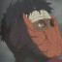

CharerChou来自河南

我看完视频先翻评论区，有独特的意见再进行补充



LingLong来自广西

谢谢作者



cusita来自内蒙古

不在沉默中爆发，就在沉默中灭亡。



秋水来自湖北

从另一个角度看，这沉默的大多数又是无数个或大或小的孤岛，彼此难成一气互不理解，出头者会被整个群体所打压，就如实验中那群不敢吃香蕉的猴子继续阻止新的想吃香蕉的猴子，反复循环。破局的领袖难于出现。



云端永生之境的异客来自湖北

虽然自己成绩还行，但看完作者对中等生特点的分析后，我发觉自己就是这样的，学校的饭菜不是很合胃口，老师每次找我征求意见，问我是否要换新的菜品时，我第一反应还是说很好吃，不必了，事后又后悔为什么不说实话



叫我去学哲学来自广东

过好自己 爱护父母 照顾弟妹



孙笑川258来自山东

作者本身就是应试教育弊端很好的例子，作为一个主动思考逻辑清晰有实干精神愿意下功夫的人，在应试教育体系里，却是一个中偏下的人，可见应试教育对于个人能力考察程度，十分有限



长江路56号来自

能否有组织的表达自己的观点一方面受制于表达意愿另一方面也取决于表达能力（逻辑和措辞）



乐天诗人来自安徽

我一般也不会经常发评论，大体两个原因: 1，我看到评论区有想法和我很相似的人已经用比我能想到更恰当的词汇发表过了 2，不想引起无端的且无理的争吵，我个人感觉我在互联网上是没什么精力去与人争辩的，所以也就懒得去发表那些不合群的言论



Y来自河南

我就是沉默的大多数，那个中等生。我钦佩作者能大方表达自己的观点，并且很多文字让我感到亲切，因为我生存的环境和作者一样都是河南的农村。



亮君彳亍来自上海

时代下的效率最高。



💪来自广东

第一，我是真怕别人回复我不同观点，而我反驳不了。因为我以前和朋友讨论，没赢过。第二，现在网络很多东西真假难辨，不敢随意发表言论，容易站错队，也容易被拉进去小黑屋，我表哥同学之前不知道干嘛呢，连累我表哥拉进去派出所被审问，听我舅说是网上发表了什么东西导致同学进去，我表哥也进去了，还好我表哥当天就出来了。还有一件事，买的烂尾楼有业主吵，被拉进去了，教育了一番

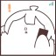

世界某热心同志来自重庆

不想评论主要是被删评（特别在B站）太多了💧



甘来自福建

因为自身欠缺太多，可能更多时候看到有感的言论会先理解积累下来吧，等到那个时候，能够独立发声的时候，也才能毫无保留地表达观念[Toasted]



solve来自北京

说的对，我在网上看到观点类的视频，顶多翻一下评论点个赞。“寻找嘴替”倒是一个新颖的、恰当的说法。我以前以为我自己是懒，你的观点也算是开阔了我对自己行为解释的一个思路。 但我也有几点疑惑: 我在阅读软件上经常发表自己的观点。也开始在b站发表自己的视频，这又有点相悖了。 还有作者你没有提到，你从前不爱评论，但是现在你成为了作品的创作者，这更是一种观点的抒发。又怎么算沉默呢！



金士比亚的悲喜剧来自浙江

在这个资源本身稀缺又再分配的当下，如何树立好自我品牌、有辨识度，但同时低调做人高调做事，太重要。



凤阁龙楼连霄汉来自河南

没什么写的，也不知道怎么写，就这样沉默下去是一道人生的滑滑梯

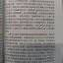

🇨🇳来自福建

我觉得我不太算“沉默中的大多数”，但也偶尔会有意见不发表，一般是担心无法自圆其说。



up来自山东

东亚儒家文化圈服从教育的产物



诗酒来自四川

鲁迅先生的杂文里也写过沉默的大多数，鞭辟入里，他把中国的历史分为两个时代：一是暂时坐稳了奴隶的时代，二是想做奴隶而不得的时代。我想这恰是沉默缘由之一。



开饭了来自湖南

忽然想起，之前在哪里看到的，好像是张朝阳说的，人的一天要说点东西，说也好，读也好，不能让自己的表达退化，能表达，会表达实在是太重要了。



午阳来自新疆

一个人只有先为自己发言，而后才能为大多数人发声，因为自己也是大多数中的一员。我们不能否认在公共话语空间中个体表达有受限的情况，但发言受限和不发言，还是不一样的。



朝闻道来自河南

高三被班主任针对的越来越自闭，越来越沉默寡言了



alioth'y来自北京

有反抗的意识就好，可以沉默但要有自己的态度和思想



神经蛙来自广东

还行，或许我不是



神经蛙来自广东

有点刺头，也有点无奈的中年人



阿冉来自广东

点个赞



。来自陕西

明天出成绩啦！！[嘿哈]